Gymnázium, Praha 6, Arabská 14

Programování

Ročníková práce

Hana Machalíková

**Typing Game**

4.E

duben 2024

Prohlašuji, že jsem jediným autorem tohoto projektu, všechny citace jsou řádně označené a všechna použitá literatura a další zdroje jsou v práci uvedené. Tímto dle zákona 121/2000 Sb. (tzv. Autorský zákon) ve znění pozdějších předpisů uděluji bezúplatně škole Gymnázium, Praha 6, Arabská14 oprávnění k výkonu práva na rozmnožování díla (§ 13) a práva na sdělování díla veřejnosti (§ 18) na dobu časově neomezenou a bez omezení územního rozsahu.

V …………….. dne ……………….. Hana Machalíková ……………………...............

Název práce: Typing Game

Autor: Hana Machalíková

Anotace: Program reprezentovaný desktopovou aplikaci s tématem postřehové hry. Na obrazovce náhodně generuje písmena (náhodná písmena na náhodné pozici), úkolem uživatele je co nejrychleji toto písmeno stisknout na klávesnici. Počítá se mu čas, jak dlouho vydržel psát bezchybně, a také jeho skóre, kolikrát správně zareagoval. Pokud hráč udělá chybu, hra skončí.

Hra je uzpůsobená i pro dva hráče, kteří proti sobě hrají po síti. V tomto módu je hra složena z 5 levelů. V každém kole se počet zobrazovaných písmen zvýší o 1. Po každém levelu se dané kolo vyhodnotí. Po 5. kole, posledním, hra zpracuje výsledky všech kol a celkovým vítězem se stane ten, který zvítězil ve více kolech.

Hra je také dobrá pro trénink psaní všemi deseti.Zadání: Program bude na obrazovce náhodně generovat písmena (náhodná písmena na náhodné pozici) a úkolem uživatele bude co nejrychleji toto písmeno stisknout na klávesnici. Bude se mu počítač čas, jak dlouho mu tato reakce trvala, a chyby, které při tom udělal.

Bylo by zde více levelů (s každým vyšším levelem se bude zobrazovat více písmen najednou - např. dvojice, trojice) a možnost hrát online dvou hráčů proti sobě. Program skončí ve chvíli, kdy uživatel udělá nějaký počet chyb.

Lze využít pro trénink při výuce psaní všemi deseti.

Obsah

Obsah 1

1. Úvod 1

2. Použité technologie 1

3. Program 2

3.1. Struktura programu z grafického hlediska 2

3.2. Spojení mezi hráči 6

3.3. Komunikace mezi jednotlivými třídami 6

4. Závěr 7

5. Zdroje 8

6. Seznam obrázků 8

1. Úvod

Tento dokument se zabývá popisem mé ročníkové práce na téma postřehové hry s názvem Typing Game. Během ní se na obrazovce objevují písmena a úkolem hráče je co nejdříve stisknout zobrazované písmeno na klávesnici. Jde o snadný trénink postřehu a orientace na klávesnici. Při lepší orientaci bude totiž hráč moci získávat skóre mnohem rychleji, jelikož bude schopen rychleji dané písmeno najít. Hra tedy trénuje obojí – postřeh i orientaci na klávesnici a schopnost na ní rychle psát.

Jak již bylo zmíněno, důležitá je i orientace po klávesnici. Proto je hra dobrá i jako trénink psaní všemi deseti, protože pokud hráč techniky psaní využívá správně, jeho rychlost a orientace jsou mnohonásobně lepší oproti lidem, kteří píší třeba jen dvěma prsty.

Pro ozvláštnění tohoto tréninku je zde možnost hraní ve dvou proti sobě, po síti. Každý má své vlastní pole a počítá se, kdo dané kolo vyřešil rychleji. Pokud při něm udělá chybu, level nezvládnul, a tedy toto kolo prohrál. Když se mu ale v dalších kolech povede uspět lépe než jeho protihráči, stále ještě má šanci na vítezství.

1. Použité technologie

Celý projekt je naprogramován v jazyce Java s použitím její grafické knihovny JavaFX, konkrétně za použití grafického rozhraní JavaFXML. To uživatelům umožňuje jednodušší tvorbu vzhledu oken aplikace a lepší orientaci v jednotlivých oknech za pomocí XML. Díky němu je vzhled okna v jiném souboru než samotný program, což zajišťuje větší přehlednost. Ke každému XML souboru obsahujícímu vzhled okna je přiřazen controller, který obsahuje program navázaný na konkrétní XML soubor.

JavaFXML používá principy HTML, kde jsou kostra webové stránky, její vzhled a program k ní navázaný v různých soborech. Při tomto rozdělení se stane celý projekt mnohem přehlednějším.

Grafickou stránku projektu jsem navrhovala v aplikaci SceneBuilder, díky které není nutné jednotlivé části vypisovat do XML souboru, ale je možné okno z jednotlivých komponentů interaktivně poskládat. Je zde i možnost vygenerování kostry pro controller daného okna.

Jako prostředí jsem využila IntelliJ IDEA.

1. Program
   1. Struktura programu z grafického hlediska

Celá aplikace je rozdělena do jednotlivých oken z důvodu přehlednosti. Každé okno zastává nějakou funkci a ty by se měly projevovat mezi okny.

Téměř ve všech oknech (zejména pokud by to bylo nějak užitečné) je tlačítko „Back“, takže pokud by hráč zabloudil někam, kam nechtěl, může se odtud snadno vrátit zase zpět.

**Domovská stránka**

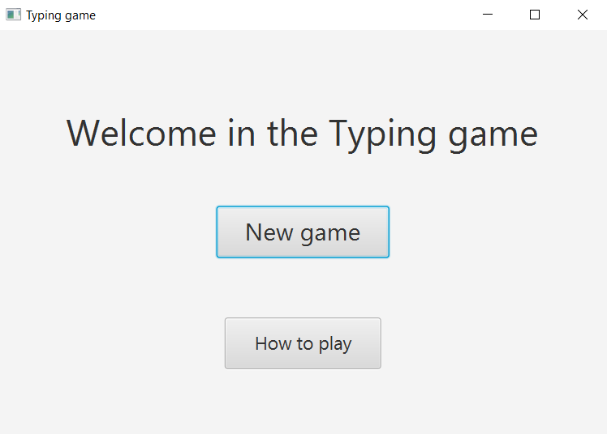Úvodní stránka *(Obrázek 1)* Vás uvítá ve hře a dá Vám na výběr ze dvou možností, co dál. Buďto budete přesměrováni na tutoriál pomocí tlačítka *How to play*, nebo rovnou na výběr herního módu přes tlačítko *New Game*.

Obrázek Domovská stránka

**Tutoriál**

Na toto okno *(Obrázek 2)* se lze dostat pouze z domovské stránky. Předpokládá se, že pokud hráč popošel dál k výběru herního módu, ví, jak hra funguje a co a jak dělat.

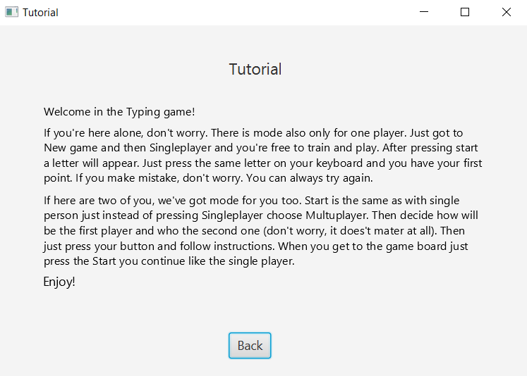V tomto okně je stručné vysvětlení celé hry a jejího fungování. Pokud uživatel otevře hru poprvé a nezná ji, bylo by záhodno si tutoriál přečíst.

Obrázek Tutoriál

**Výběr Módu**

Druhá možnost, jak se dostat jinam z Domovské stránky, je stiskem tlačítka *New game*, kterým budete přesunuti k možnosti výběru módu *(Obrázek 3)*. Principy obou jsou popsány v tutoriálu.

Jak již bylo zmíněno dříve, hra má dvě verze: pro jednoho hráče a pro dva. Pokud chcete hrát samostatně, stačí stisknout *Singleplayer*, čímž se bez dalšího čekání dostanete k hrací ploše a můžete začít.

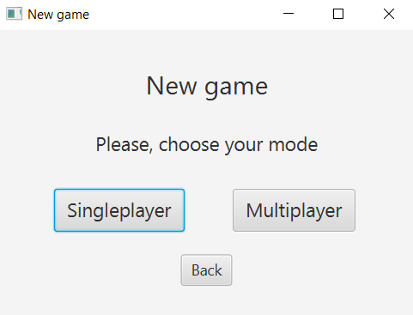 Pokud však nechcete hrát sami, stačí zvolit možnost *Multiplayer*, kde Vás k dalšímu postup budou navádět popisky jednotlivých oken.

Obrázek Výběr módu

**Singleplayer** – hra pro jednoho hráče

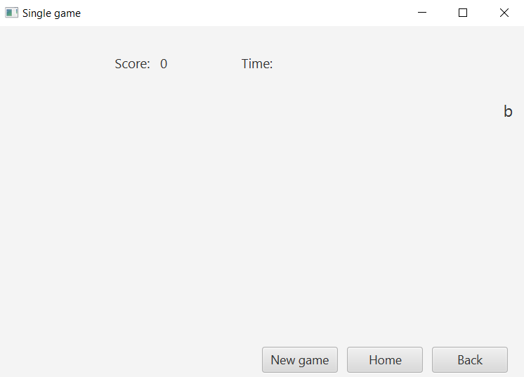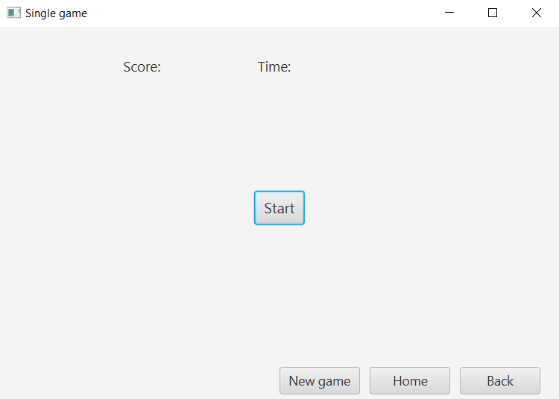 Toto okno je již samotná hra *(Obrázek 4)*, v tomto případě pouze pro jednoho hráče. Po stisknutí tlačítka *Start* se objeví první písmeno *(Obrázek 5)*. Při stisknutí správné klávesy se skóre o jedničku navýší a někde jinde se objeví jiné písmeno. Při stisku klávesy neshodující se s písmenem na obrazovce se objeví nápis *Game over* a hra se ukončí. Opětovným stiskem tlačítka *Start* začnete novou hru.

Obrázek Hra po spuštění

Obrázek Hra pro jednoho hráče

**Připojení**

Při hře se dvěma hráči je nejdříve důležité mezi nimi navázat spojení. To je uskutečněno přes mezifázové okno *(Obrázek 6)*. Zde se musí hráči mezi sebou domluvit, který bude první a který druhý. Nezáleží na tom, ale pokud by oba zvolili stejnou možnost, spojení by se nenavázalo.

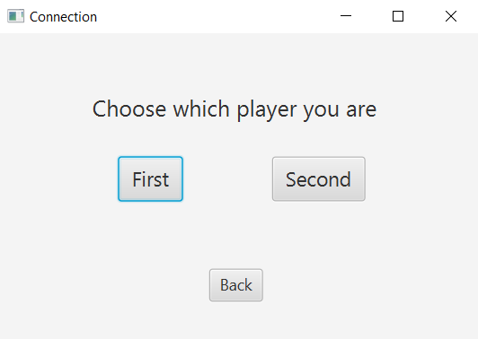 Spojení je pro oba stejné, jen se jeden bude chovat jako server a druhý jako klient. Z pohledu hráče tam ale žádný rozdíl není. Jediná odlišnost je, kam budou přesměrováni v dalším kroku. Po něm ale oba skončí již u stejného okna.

Obrázek Rozdělení rolí

**První hráč**

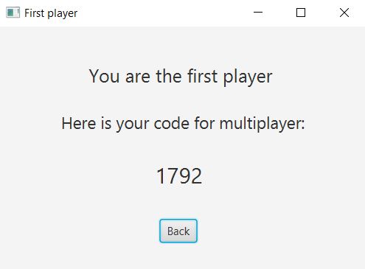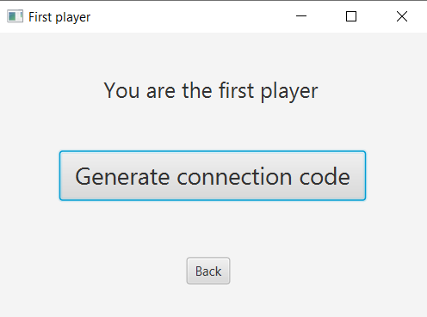 Po stisknutí tlačítka *First* je první hráč přesměrován na okno *(Obrázek 7)* s možností vygenerování náhodného čtyřmístného kódu *(Obrázek 8)*. Tento kód je zároveň i číslem portu spojení. Po jeho předání druhému hráče je možné navázat kontakt s druhou stranou.

Obrázek První hráč

Obrázek Po vygenerování kódu

**Druhý hráč**

Jak již bylo zmíněno, kód potřebný v tomto okně *(Obrázek 9)* uživatel získá od druhého hráče. Po správném zadání a navázání spojení budou oba dva přesunuti do okna s hrou.

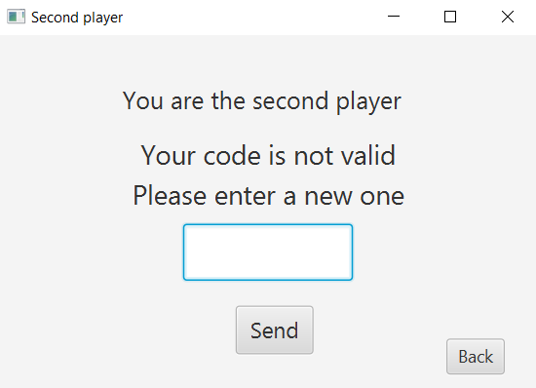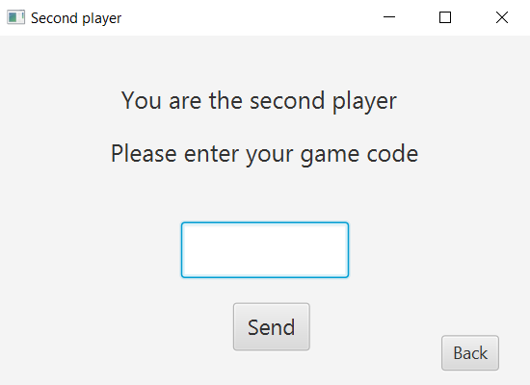Pokud by byl kód zadán špatně, objeví se chybová hláška *(Obrázek 10)*, která tohoto hráče upozorní na chybu a vyzve ho k opětovnému zadání kódu.

Obrázek Chybová hláška po zadání nevalidního kódu

**Multiplayer** –hra pro dva hráče

Obrázek Druhý hráč

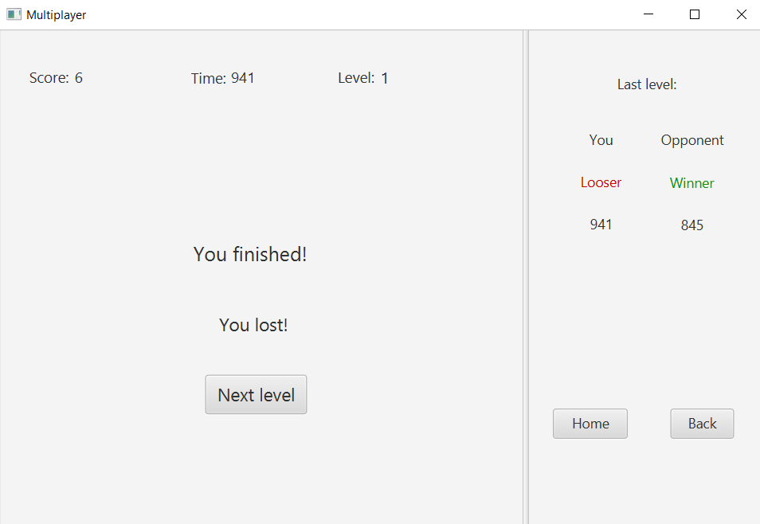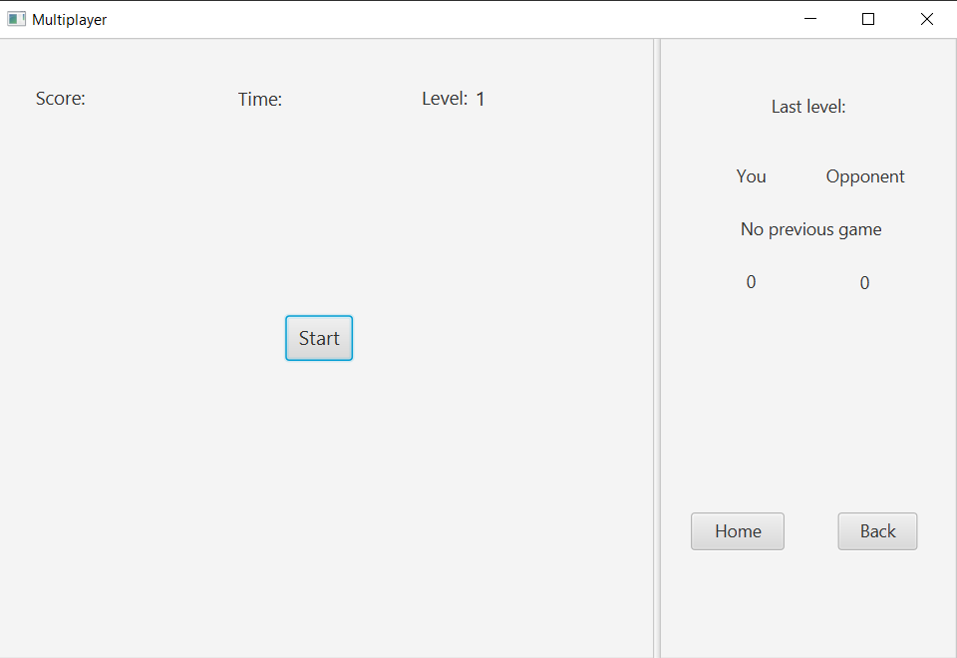V tomto posledním okně *(Obrázek 11)* se odehrává samotná hra dvou hráčů. Většina okna je stejná jako při hře pouze pro jednoho hráče. Rozdíl je v tom, že na pravé straně se ukazují statistiky posledního kola. Je tam zaznamenáno, kdo vyhrál, kdo prohrál a kdo měl jaký čas. Tyto statistiky se obnovují každé kolo *(Obrázek 12)*.

Obrázek Okno po 1. levelu

Obrázek Hra při módu dvou hráčů

* 1. Spojení mezi hráči

Veškeré spojení mezi oběma při hře pro dva zajišťují sockety. Jenom na jejich obsluhu je vyhrazena jedna třída s názvem *ServerThread*. Je potomkem třídy *Thread*, jelikož je třeba, aby běžela na pozadí, jinak by společně s ní nemohla probíhat i samotná hra.

Sockety (WittCode, 2020) vytvoří spojení díky sdílenému již zmíněnému kódu, který slouží i jako číslo portu. Po připojení ke stejnému portu se vytvoří pomyslná roura, kterou si server a klient mohou posílat zprávy.

Teď, částečně zpětně, si uvědomuji, že explicitně tuto třídu by bylo vhodnější napsat jinak, protože její metody *server* a *client* jsou téměř totožné. Díky tomuto rozdělení se mi však během tvorby programu lépe orientovalo, převážně tedy ze začátku.

* 1. Komunikace mezi jednotlivými třídami

Pro komunikaci mezi jednotlivými třídami projektu jsem využila návrhových vzorů multitonu a singletonu. Díky tomu mi bylo umožněno používat informace z jedné třídy v nějaké jiné. Často se tam tento problém vyskytl. Pokud bych vytvořila instanci třídy, odkud jsem chtěla informaci vzít, byla by mi sice zpřístupněná daná proměnná, ale ne již její hodnota.

Díky návrhovým vzorům mi bylo umožněno tato potřebná data přenášet naskrz třídami (Iluwatar) (assylias, 2013).

Třídy obsahující návrhové vzory jsou v mém programu celkem tři: dva multitony a jeden singleton.

První využití návrhového vzoru multiton je ve třídě *MsgMultiton*. Tam zprostředkovává výsledky ze hry (z controlleru pro okno s multiplayerem) do třídy zajišťující chod serveru, která je nadále posílá druhému hráči, aby zde mohlo dojít ke srovnání výkonů obou stran. V této třídě jsou jednotlivé údaje multitonu uloženy v poli HashMapa, kde se jako její klíč používá číslo levelu, ve kterém se oba hráči zrovna nacházejí.

Druhé využití je ve třídě *ResultMultiton*, která se stará o průběžné výsledky hry. Opět je převádí z controlleru hry do třídy zprostředkovávající spojení mezi hráči. Opět se jako klíč k poli HashMapa využívá číslo levelu. Proměnnými, které se zde přenášejí, jsou tentokrát naměřený čas v daném kole a to, zda hráč zvládl dané kolo, neboli neudělal-li hráč někde chybu.

Poslední využití návrhových vzoru v tomto programu je třída obsahující singleton s názvem *EndSingleton* (end v tomto případě značí konec kola). Ten zprostředkovává proměnné na konci kola. Díky této třídě, která opět propojuje controller a server, je možné zobrazit výsledky daného kola a také podrobnější informace, jako například čas, za který protihráč kolo odehrál.

1. Závěr

Přestože je tu zcela jistě ještě hodně místa pro zlepšení, myslím se, že zadání jsem splnila. Hra je funkční pro jednoho i dva hráče, kteří se připojují přes síť, a během hry jsou schopní spolu sdílet své průběžné výsledky.

Co by se dalo vylepšit, je například vytvoření záznamu pro nejlepší skóre nebo možnost nechat hráče přizpůsobit si hru podle sebe (obtížnost, počet kol apod.).

Mým největším problémem v tomto projektu bylo nejdříve navázání spojení mezi serverem a klientem, ale pak ještě větším komunikace mezi třídami bez ztráty dat v proměnných. Což se mi povedlo za pomocí návrhových vzorů.

Kdybych měla více času hru rozvinout, myslím si, že vylepšení již dříve zmíněné bych zvládla bez větších obtíží. Bohužel jsem si čas na tento projekt nerozvrhla nejlépe, tudíž mi na tato zlepšení nezbyl čas. I tak jsem ale ráda, že se mi povedlo splnit zadání projektu.

1. Zdroje

# **assylias. 2013**. Thead safe multitons in java. *stackoverflow*. [Online] 16. Srpen 2013. https://stackoverflow.com/questions/11126866/thread-safe-multitons-in-java.

**Iluwatar.** Multiton. *Java Design Patterns.* [Online] https://java-design-patterns.com/patterns/multiton/#explanation.

**James_D. 2016.** How to exit primarystage while opening a new stage in javafx. *stackoverflow.* [Online] 26. Říjen 2016. https://stackoverflow.com/questions/40265810/how-to-exit-primarystage-while-opening-a-new-stage-in-javafx.

**jewelsea. 2012.** Closing a Stage from within its controller. *stackoverflow.* [Online] 13. červenec 2012. https://stackoverflow.com/questions/11468800/closing-a-stage-from-within-its-controller.

**PH, Kensoft. 2021.** JavaFX KeyEvent Tutorial For Beginners. *YouTube.* [Online] 19. Listopadu 2021. https://www.youtube.com/watch?v=_vMADmRut_Y.

**Tix. 2020.** JavaFX can't change scene from another thread. *stackoverflow.* [Online] 10. Červenec 2020. https://stackoverflow.com/questions/62310949/javafx-cant-change-scene-from-another-thread.

**WittCode. 2020.** Java Socket Programming Client Server Messenger. *YouTube.* [Online] 13. Červenec 2020. https://www.youtube.com/watch?v=gchR3DpY-8Q.

1. Seznam obrázků

Obrázek 1 Domovská stránka 2

Obrázek 2 Tutoriál 2

Obrázek 3 Výběr módu 3

Obrázek 4 Hra po spuštění 3

Obrázek 5 Hra pro jednoho hráče 3

Obrázek 6 Rozdělení rolí 4

Obrázek 7 První hráč 4

Obrázek 8 Po vygenerování kódu 4

Obrázek 9 Chybová hláška po zadání nevalidního kódu 5

Obrázek 10 Druhý hráč 5

Obrázek 12 Okno po 1. levelu 5

Obrázek 11 Hra při módu dvou hráčů 5